智慧职教电脑版登录操作手册
- 用谷歌浏览器登录网址：https://sso.icve.com.cn/sso/auth，点击注册按钮进行账号注册（要用学生自己的手机号注册）。
- 注册
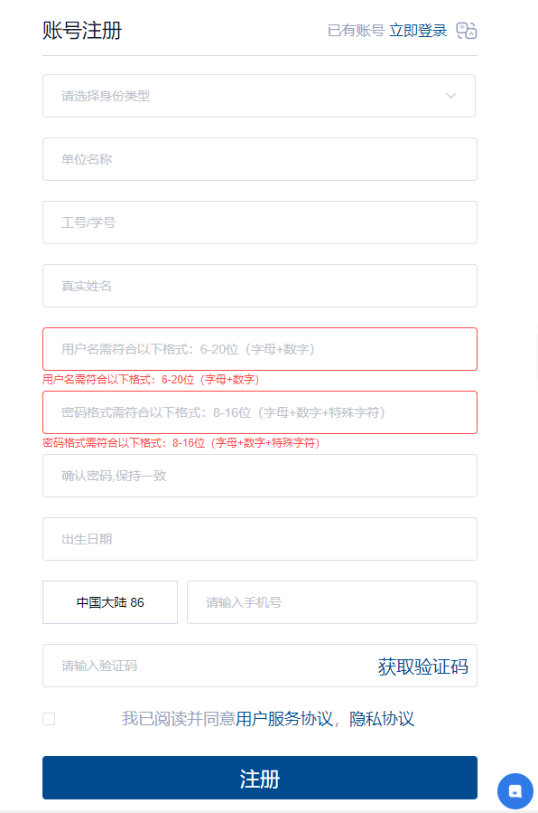
其他部分按照网站要求填报即可
报名后由辽宁石化职业技术学院提供的报名号
辽宁石化职业技术学院
身份填写学生

3.试题练习：
《语文》题库由3个题库组成，《数学》》题库由4个题库组成，《职业适应性测试》题库由7个组成。
可以不填写答案，直接提交作业，提交后再次进入作业就可以看到答案
（1）在【待答作业】/【待答考试】里进入作业或是考试作答提交；
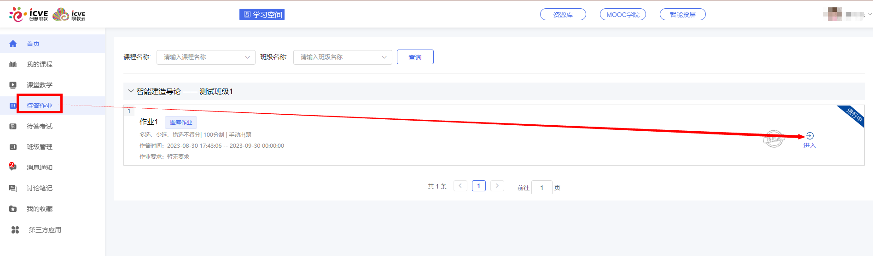

（2）在【作业考试】——【作业】/【考试】里进入作业或是考试作答提交；
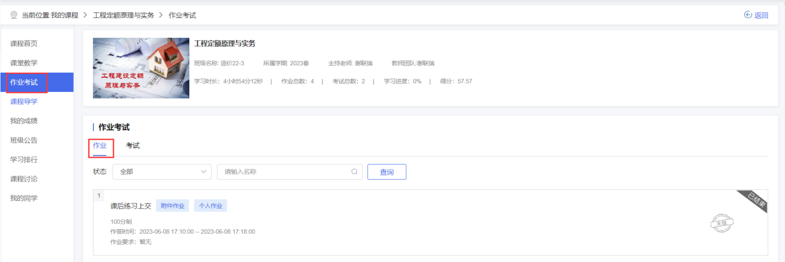

（3）提交再次选择【进入】就可进入已做完的题库查看答案：
